Les épices Séquence n°2
Dans tous les continents les épices constituent une richesse d’abord d’échange puis commerciale. Certaines peuvent être utilisées entières ex. : la vanille, le poivre, l’anis étoilé, le clou de girofle, etc. D’autres doivent être moulues pour donner leur saveur et agrémenter les plats.
A l’aide des étiquettes, des photos et de tes connaissances peux-tu reconnaître le maximum d’épices ?
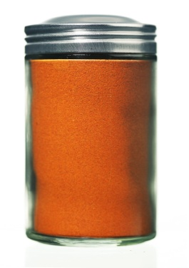  Image 13 | 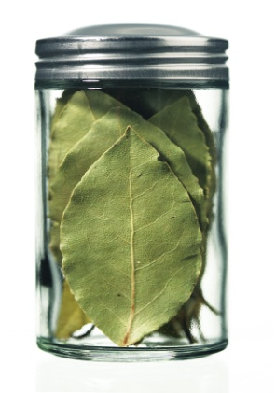  Image 14 | 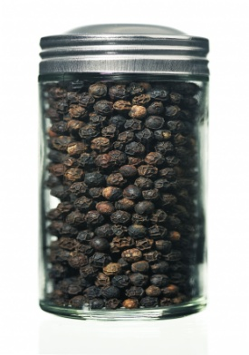  Image 15 | 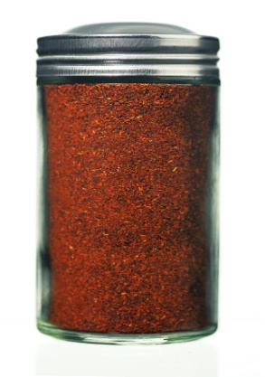  Image 16
_________________ | _________________ | _________________ | _________________

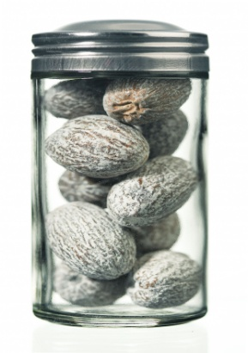  Image 17 | 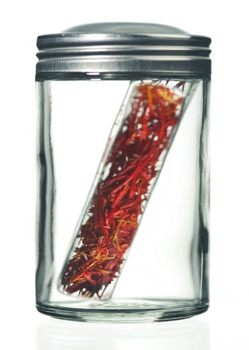  Image 18 | 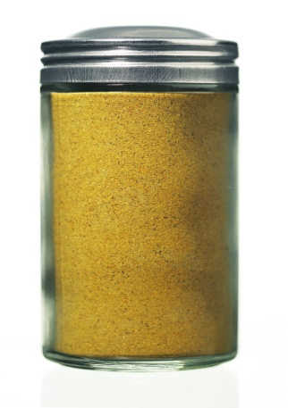  Image 19 | 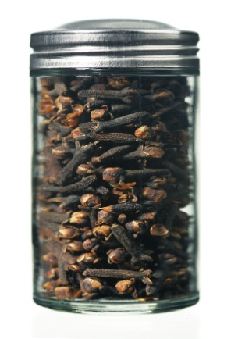  Image 20
_________________ | _________________ | _________________ | _________________

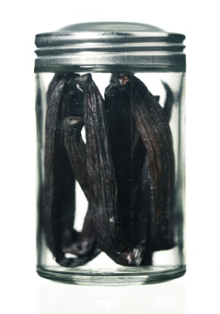  Image 21 | 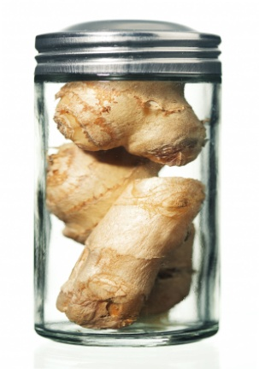  Image 22 | 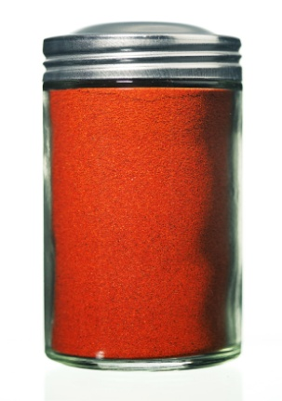  Image 23 | 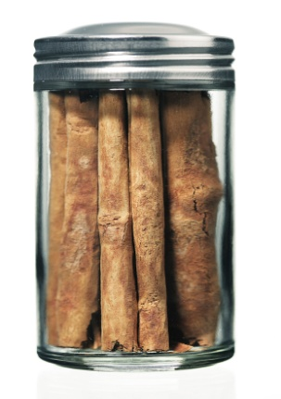  Image 24
_________________ | _________________ | _________________ | _________________

